Bonjour les CP
Voici le travail pour mardi :
- lecture d’un documentaire sur les arbres les plus gigantesques. Il peut être difficile pour certains, c’est à lire avec quelqu’un, et vous pouvez répondre aux questions à l’oral avec quelqu’un ou à l’écrit pour ceux qui veulent essayer dans le cahier du jour.
- une fiche sur le, la , les.
- Le loup est revenu les exercices sur le texte 7.
-la nouvelle fiche de dictées pour le mois de mai : copier les mots de la dictée 2 fois chaque jour ou plus si nécessaire. Je mettrai une dictée mardi 5 mai avec une petite phrase et les mots.
- mathématiques : dénombrer une collection, colorier le bon nombre, une fiche de petits calculs, une vidéo sur la dizaine.
- Pour ceux qui ne l’ont pas encore fait il y a un texte à écrire sur Lancelot :
Poursuivre le texte suivant , faire au moins 10 lignes :
Le chevalier Lancelot galopait à travers la Bretagne portant un message pour le roi Arthur. Il lui restait deux jours de voyage. A la tombée du jour, il s’arrêta près d’une grotte et soudain…
et une activité d’arts plastiques avec l’arbre main que vous trouverez dans la rubrique « vacances de printemps » sur le site.

Bon courage.
Claire

Texte 7: fiche n°1
Date

- Complète le texte.
Petit Pierre se _____________ aux autres et _________________ :
« TOC ! TOC ! TOC ! »
« C’est peut-être le ____________ ! » s’écrie Pierre ______________enthousiasme.
« C’est moi, ___________________________. Ouvre-moi, ______________________. Je t’apporte des ________________ et ______________________________. »
« Tu te ________________ de maison, Petit Chaperon rouge, lui dit Monsieur Lapin. Ta grand-mère a ____________________. Mais entre vite. Il ne faut pas te ____________________ dans le ________________. LE LOUP EST REVENU ! »

- Colorie les phrases qui correspondent à l'histoire.
Souligne ce qui est différent dans les autres phrases.

Tu te trompes de raison. | Tu te trompes de maison.
Il ne faut pas te promener dans le bois. | Il ne faut pas se promener dans le bois.
Je t’apporte des galets et un petit lot de beurre. | Je t’apporte des galettes et un petit pot de beurre.

3. Retrouve les mots du texte.
me  ner  pro | pe  ron  cha | mé  na gé dé | s m ai on | por  te ap
_________ | _________ | _________ | _________ | _________

4. Relie les paroles aux personnages
« C’est peut-être le loup ! » • • Le lapin
« Je t’apporte des galettes. » • • Pierre
« LE LOUP EST REVENU ! » • • La grand-mère
« Tu te trompes de maison. » • •Le Petit Chaperon Rouge
5. Mots mêlés : retrouve et colorie les mots :

g | s | a | g | n | e | a | u | j | l | Mots à trouver
a | b | d | c | h | è | v | r | e | o | agneau  chèvre  galette  cabris  loup  cochon  journal
l | c | r | v | i | u | r | m | v | u
e | o | j | o | u | r | n | a | l | p
t | c | f | l | n | o | t | n | c | h
t | h | a | a | c | a | b | r | i | s
e | o | r | p | p | f | g | e | l | p
s | n | l | i | k | s | n | a | u | o

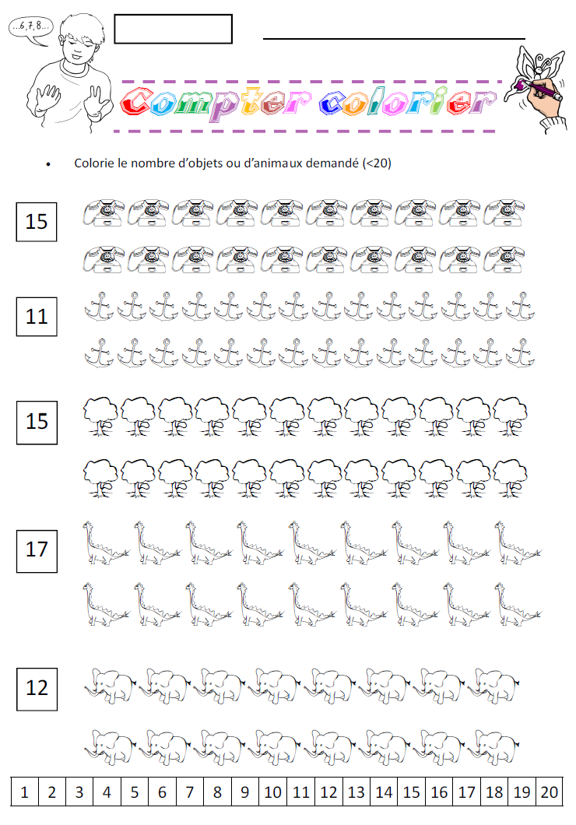
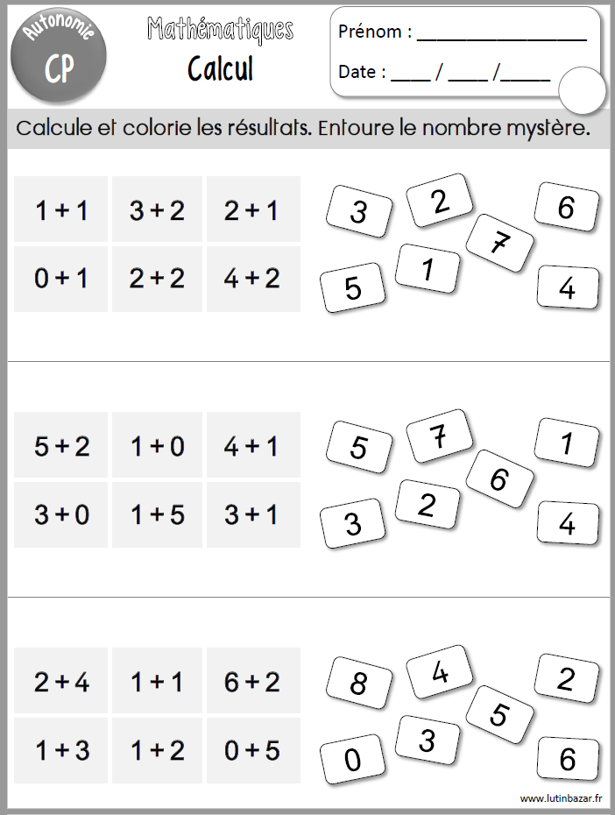
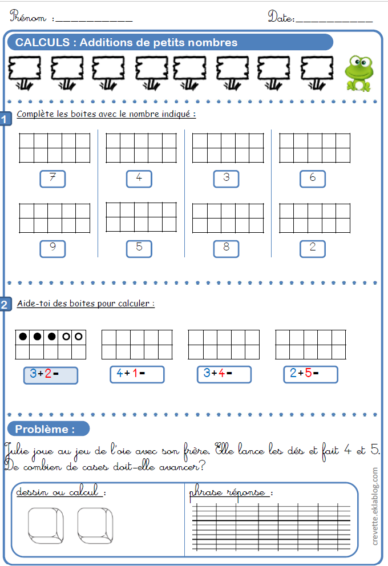

Dictées 4- CP

Voici des dictées à préparer à la maison (vous pouvez utiliser le cahier du soir pour faire écrire les mots).

Ecrire les mots en « attaché » seulement.

Conseils
Pour retenir les mots, on peut :
- les observer : repérer les sons connus, les lettres muettes en fin de mot
- les écrire plusieurs fois (3 ou 4 fois)
- les épeler oralement avant de les écrire

Pour mardi 5 mai

Une fée, un pied, le sorcier, une araignée, dix, onze

une fée, un pied, le sorcier, une araignée, dix, onze

Pour mardi 12 mai

un lapin, un timbre, du pain, la peinture, treize

un lapin, un timbre, du pain, la peinture, treize
Pour mardi 26 mai

la terre, avec, la mer, du sel, une crevette, belle une princesse

la terre, avec, la mer, du sel, une crevette, belle une princesse

